◆ 막1314(1) 노트
예루살렘 성전의 역사
1. 개요
예루살렘의 성전 산에 세워졌던 유대교의 총본산. 성서의 기록을 따르면 기원전 957년 솔로몬 대왕이 처음 세운 이래 수 차례 파괴와 재건을 거듭했으나 기원후 70년 유대 전쟁이 티투스에 의해 진압되면서 파괴되어 이후 두 번 다시 재건되지 못했다.
예루살렘 성전 자리에는 이슬람의 바위의 돔이 지어졌으며, 성전의 뜰 자리에는 알 악사 모스크가 지어졌고, 통곡의 벽만이 유대교 성전의 잔해로 현존하고 있다. 예수의 성전 정화가 펼쳐진 무대이기도 하다.
2. 솔로몬 성전 (기원전 968-961년)
솔로몬이 최초의 성전을 아브라함이 제사를 지냈다는 예루살렘 동쪽 모리야산에 세웠다. 그는 이 성전 건축을 위해 다윗이 준비해둔 자재 외에도 레바논으로부터 목재를 구입했고, 띠로 왕 히람이 보낸 건축기술자와 이스라엘 인부들을 동원하였다. 이 성전은 완성된 후 이스라엘의 중심지가 되었다.
솔로몬 성전은 기원전 587-586년경에 바벨론의 느브갓네살 왕의 침공에 의해 완전히 파괴된다.
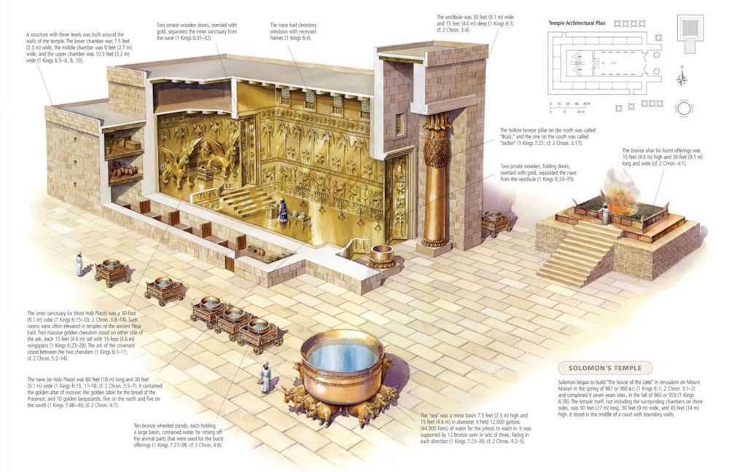
3. 스룹바벨 성전(기원전520?-516년)
바벨론을 멸망시킨 페르시아의 왕 고레스는 관용 정책을 펴서 바벨론으로 끌려온 유대인 포로들을 이스라엘로 돌려 보냈고 성전도 재건하도록 해주었다. 당시 성전을 재건할 때 유대의 총독은 유다 왕실의 후예인 스룹바벨이었다. 해당 시대를 기록한 성서는 에즈라와 하깨가 있다.
느헤미야는 예루살렘 성을 재건한 사람으로, 성전 재건과는 큰 상관이 없다. 이렇게 세워진 성전을 "제2성전" 또는 "스룹바벨 성전"이라고 한다. 그렇지만 성전 안에 계약의 궤를 안치하지는 못했다 (2마카 2장).
키루스 대왕의 도움으로 재건되기는 했지만, 솔로몬 성전에 비하면 훨씬 축소된 규모였다. 기원전 169년 시리아 왕 안티오쿠스에 의해 파손된다,

4. 헤로데 성전 증축(기원전 20년경 시작)
페르시아가 알렉산드로스 제국에 의해 멸망하고, 알렉산드로스 사후 제국이 사분되었다. 이스라엘은 처음에 프톨레마이오스 왕국의 지배를 받았지만 후일 셀레우코스 왕국의 지배를 받았다. 셀레우코스의 안티오코스 4세는 제 2 성전 안에 신상을 세우는 등 유대인들에게 모욕을 주었다. 이에 대한 반기로 일어난 마카베오 혁명으로 제 2 성전은 복구되었다. 마카베오 혁명으로 수립된 하스모니아 왕조는 내부 분열로 자멸에 이르고, 로마의 지원을 받아 헤로데가 유대의 왕으로 즉위한다. 이 사람이 일명 헤롯 대왕이다. 헤롯은 자신의 부족한 정통성을 메꾸기 위해 성전을 증축한다. 헤로데는 정통 유대인이 아닌 이두메, 즉 에돔 출신이었다.
이를 '헤로데 성전'이라고 한다. 흔히 제3성전이라고 하지만 유대교의 공식적인 입장에 따르면 제3성전은 결코 아니다. 헤로데는 재건이 아니라 증축을 했기 때문이다. 헤로데는 파손된 성전을 모두 헐고 새로운 양식으로 엄청나게 확장하여 다시 짓기 시작했다. 또한 성전 둘레에 거대한 장벽을 둘러쌓았다. 오늘날 이중 일부가 보존되어 '통곡의 벽'이라 불린다.
그러나 이 재건 작업은 예수 시대에도 완성되지 않았다. 역사가들에 의하면, 서기 64년경 헤로데 아그리빠 2세 때에 완성되었는데 매우 화려하고 웅장했다고 한다.
헤로데 성전은 로마인과 유대인 간의 갈등(막중한 세금과 로마 당국의 유대교에 대한 지나친 간섭, 그리고 칼리굴라 황제의 실정) 때문에 벌어진 유대 전쟁 당시 서기 66-70년경에 티투스 장군에 의해 파괴되었다.
유대인들의 재봉기를 막기 위해 그들의 구심점이라 할 수 있는 종교적 요소를 파괴해 버린다. 반역을 막기 위해 어느 정도의 오명을 감수하고 폐위된 왕을 처형한 것과 비슷한 맥락으로 볼 수 있다. 이후 예루살렘과 성전을 잃은 유대인들은 안식처를 잃고 뿔뿔이 흩어져 70년부터 1948년까지 나라 없는 백성이 된다. 이것을 유대인의 디아스포라라고 한다.
예수의 성전 정화는 헤로데가 증축한 제2성전이 무대다. 개요에도 있듯이 이 성전 중 파괴를 면하고 겨우 남은 부분이 통곡의 벽이다.
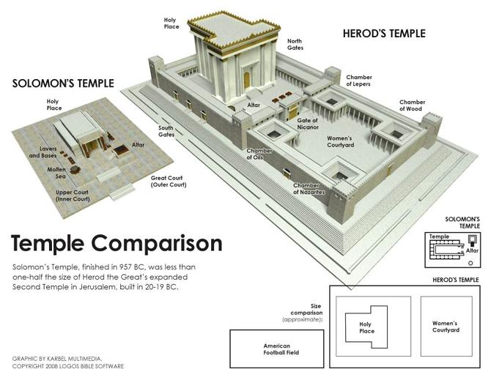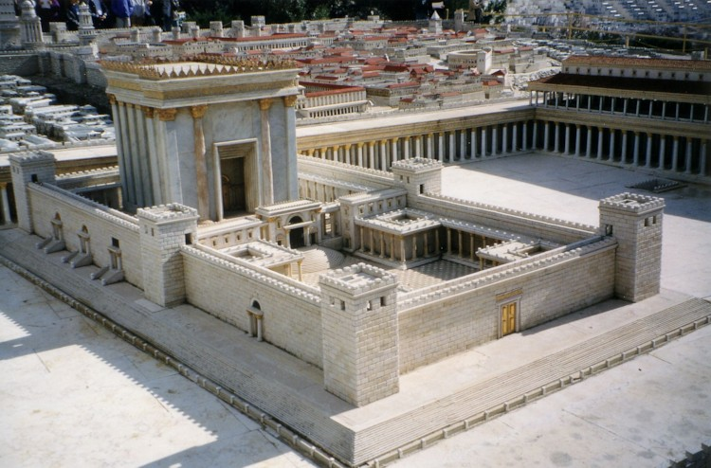
5. 현재
2세기에 로마군에개 파괴된 이후 성전 터는 방치되었고 그 후 서기 135년에 남아 있는 성전터에는 로마의 하드리아누스 황제가 주피터 신전을 지었으며, 서기 687-691년에 아랍인들에 의해 회교 대사원이 지어지기도 했으며 십자군에 의해 '주의 성전'으로 사용되기도 했다.
그 뒤 아랍인들에 의해 예루살렘이 다시 정복되면서, 7세기 말에 들어 우마이야 왕조가 이슬람 사원인 알 아크사 모스크와 바위의 돔을 세워 회교 사원으로 개조된 후 지금까지 이 지역은 이슬람교도들의 성지가 되었다.
